Wspolnie z rodzicami wykonaj zadanie, połącz kropki w odpowiedzniej kolejnosci .
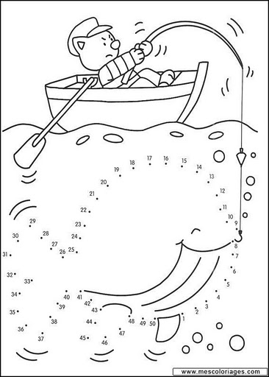

Rysuj po śladzie
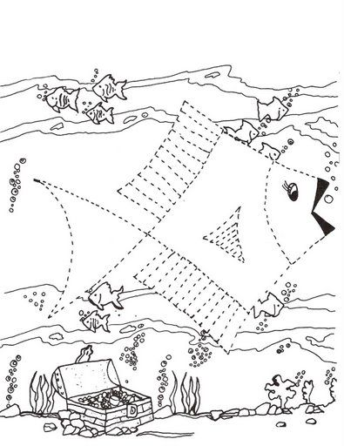
Wytnij elementy , wklej w odpowiednie miejsca, pokoloruj obrazek
